Międzyzdroje, dnia 16 lutego 2023 r.

Zarząd Nowe Centrum spółki z ograniczoną odpowiedzialnością
w Międzyzdrojach
ogłasza pierwszy przetarg ustny nieograniczony na wydzierżawienie
części nieruchomości gruntowej położonej w Międzyzdrojach

ogłasza na dzień 10 marca 2023 roku na godziny 11.00 przetarg ustny nieograniczony na wydzierżawienie terenu o łącznej powierzchni 40 m² wskazanego na załączniku graficznym do niniejszego ogłoszenia, położonego przy ul. Krótkiej w Międzyzdrojach, który odbędzie się w siedzibie spółki Nowe Centrum sp. z o.o. w Międzyzdrojach przy Placu Ratuszowym 1

- Informacja o nieruchomości:
Teren przeznaczony do wydzierżawienia usytuowany jest przy ul. Krótkiej w Międzyzdrojach i stanowi część nieruchomości gruntowej - działki nr 443/1, obręb 20 miasta Międzyzdroje, dla której Sąd Rejonowy w Świnoujściu Wydział Ksiąg Wieczystych w Świnoujściu prowadzi księgę wieczystą SZ1W/00017894/0.
Dla terenu, stanowiącego przedmiot niniejszego przetargu obowiązuje miejscowy plan zagospodarowania przestrzennego podjęty uchwal nr XVII/193/20 Rady Miejskiej w Międzyzdrojach z dnia 14 stycznia 2020 r. w sprawie uchwalenia miejscowego planu zagospodarowania przestrzennego gminy Międzyzdroje, obejmującego obszar położony w CENTRUM PROMENADY w obrębie geodezyjnym miasta Międzyzdroje, w rejonie granicy lądowo-morskiej gminy Międzyzdroje oraz na odcinku pomiędzy ulicami Bohaterów Warszawy, Promenady Gwiazd, Romualda Traugutta, Tysiąclecia Państwa Polskiego, Ignacego Krasickiego, Kr6tkq., Gryfa Pomorskiego, Adama Mickiewicza, Rybacką.
Zgodnie z zapisami planu miejscowego teren, na którym położony jest przeznaczony do wydzierżawienia teren oznaczony jest symbolem 28.KS, dla którego określono następujące przeznaczenie: tereny komunikacji – parkingów.

Oferowane do wydzierżawienia teren stanowi własność Gminy Międzyzdroje i na podstawie umowy użyczenia pozostaje do w użyczeniu spółki Nowe Centrum sp. z o.o. w Międzyzdrojach.

- Cel dzierżawy:
Oferowany do wydzierżawienia teren może być wykorzystywany wyłącznie na cele postojowe - przystanek dla kolejki turystycznej o maksymalnej szerokości pojazdu wynoszącej 1,5 m z dopuszczeniem lokalizacji w części wyznaczonego terenu, przyległego do chodnika niewielkiego obiektu stanowiącego kasę - zaplecze działalności o powierzchni nie większej niż 3 m2 (max. 1,5 m x 2 m), pod warunkiem realizacji w/w obiektu zgodnie z obowiązującym miejscowym planem zagospodarowania przestrzennego i przepisami prawa budowlanego.
Jednocześnie zastrzega się, iż wykonywanie w/w działalności na dzierżawionym terenie nie może kolidować z funkcją usytuowaną na terenie przyległym, stanowiącym zatokę postojową dla autobusów.

- Czas trwania dzierżawy:
Teren przeznaczony jest do wydzierżawienia na okres od dnia 1 kwietnia 2023 r. do dnia 28 września 2023 r.

- Czynsz i inne opłaty z tytułu dzierżawy:
Za używanie przedmiotu dzierżawy Dzierżawca uiszczać będzie czynsz w wysokości ustalonej w wyniku przetargu plus należny podatek VAT, aktualnie obowiązujący w stawce wynoszącej 23%.
Poza czynszem Dzierżawca zobowiązany będzie do uiszczania podatku od nieruchomości za ewentualny obiekt budowlany usytuowany na terenie będącym przedmiotem dzierżawy, a także innych opłat wynikających z odrębnych przepisów prawa, a związanych z korzystaniem z przedmiotu dzierżawy.
Kryterium wyboru w niniejszym przetargu stanowi wysokość czynszu dzierżawnego netto za cały okres trwania umowy dzierżawy.
Wysokość wywoławcze czynszu dzierżawnego netto wynosi 50.000,00 zł netto (słownie:
pięćdziesiąt tysięcy złotych).
Celem przetargu jest uzyskanie jak najwyższej wysokości czynszu dzierżawnego za cały okres trwania umowy dzierżawy.

- Warunki przystąpienia do przetargu:
Warunkiem przystąpienia do przetargu jest:
- Wpłacenie w terminie do dnia 9 marca 2023 roku włącznie, na rachunek spółki Nowe Centrum sp. z o.o. w Międzyzdrojach numer 52 1020 4870 0000 5502 0060 3944 wadium, w pieniądzu (w złotych polskich), w kwocie: 30.000,00 zł (słownie: trzydzieści tysięcy złotych). Za datę wniesienia wadium uważa się datę wpływu środków pieniężnych na wskazany powyżej rachunek bankowy.
- Osobiste stawiennictwo w dniu w przetargu lub przez pełnomocnika.
- Okazanie komisji przetargowej w dniu przetargu:
  - w przypadku osoby fizycznej - dowodu tożsamości oferenta; osoby fizyczne będące w związku małżeńskim, posiadające małżeńską wspólność majątkową zobowiązane są uczestniczyć w przetargu łącznie lub posiadać pełnomocnictwo drugiego małżonka do reprezentowania do w przetargu, udzielone w formie pisemnej z notarialnie potwierdzonym podpisem lub formie aktu notarialnego,
  - w przypadku osób prawnych i jednostek organizacyjnych nie posiadających osobowości prawnej, a podlegającym wpisom do rejestrów - aktualnego wypisu z rejestru, właściwych pełnomocnictw oraz dowodów tożsamości osób reprezentujących podmiot.
W przypadku pełnomocników oferentów będących zarówno osobami fizycznymi jak i osobami prawnymi i jednostkami organizacyjnymi nie posiadającymi osobowości prawnej, pełnomocnictwo do ich reprezentowania powinno zostać udzielone w formie pisemnej z notarialnie potwierdzonym podpisem lub formie aktu notarialnego.
- Złożenie komisji przetargowej w dniu przetargu pisemnego oświadczenia o zapoznaniu się z treścią ogłoszenia o przetargu, warunkami przetargu oraz o zapoznaniu się z nieruchomością w terenie oraz dostępną dokumentacją techniczną i rezygnacji z wszelkich roszczeń wynikających z jej stanu.
- Złożenie komisji przetargowej zgody na przetwarzanie danych osobowych w związku z prowadzonym przetargiem na wydzierżawienie objętej niniejszym ogłoszeniem części nieruchomości.

- Postąpienie:
O wysokości postąpienia decydują uczestnicy przetargu, z tym, że postąpienie wynosi nie mniej niż 1.000,00 zł (słownie: jeden tysiąc złotych).

Przetarg jest ważny bez względu na liczbę uczestników przetargu, jeżeli chociaż jeden z oferentów zaproponuje kwotę czynszu dzierżawnego wyższą o co najmniej jedno postąpienie od kwoty wywoławczej czynszu.

- Zawarcie umowy dzierżawy:
Podmiot wyłoniony w przetargu jako dzierżawca zobowiązany będzie do zawarcia umowy dzierżawy, w siedzibie spółki Nowe Centrum sp. z o.o. w Międzyzdrojach przy Placu Ratuszowym 1, w terminie do dnia 30 marca 2023 roku.
Wadium wpłacone przez podmiot wyłoniony w przetargu jako dzierżawca zostanie zaliczone na poczet czynszu dzierżawnego.

- Skutki uchylenia się od zawarcia umowy dzierżawy:
Jeżeli podmiot ustalona jako dzierżawca nie przystąpi bez usprawiedliwienia do zawarcia umowy dzierżawy w miejscu i terminie wskazanym w niniejszym ogłoszeniu, organizator przetargu może odstąpić od zawarcia umowy, a wpłacone wadium ulegnie przepadkowi.

- Dodatkowe informacje
Dodatkowe informacje o przetargu można uzyskać w siedzibie spółki Nowe Centrum sp. z o.o. przy Placu Ratuszowym 1 w Międzyzdrojach lub drogą elektroniczną pod adresem poczty elektronicznej: biuro@nc-miedzyzdroje.pl.
Przewodniczący Zarządu spółki Nowe Centrum sp. z o.o. zastrzega sobie prawo do odwołania przetargu w przypadku zaistnienia uzasadnionych przyczyn.

Załącznik do ogłoszenia o przetargu z dnia 16.02.2023
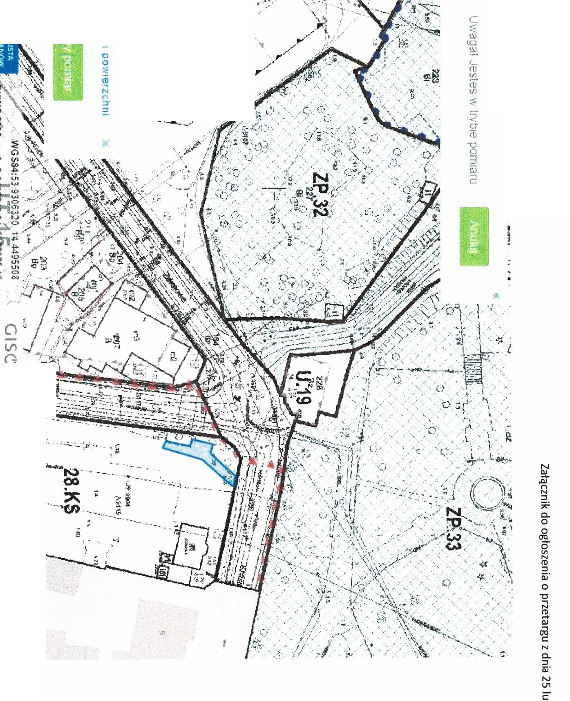

::;
0
p.
,i.ioi
--I
"

C-·.:
o.i
,_

-;:; ......._ ......
(fl
aul
...
ro

Ii.
5.
CJ
co
"8
3
0)
2

l )

